Literatura: diagnóstico 2021

* Lee atentamente y las veces que sea necesario los textos que acompañan estas consignas: texto 1 “Los Antigales”, anexo 1 (sin título), anexo 2 (sin título).

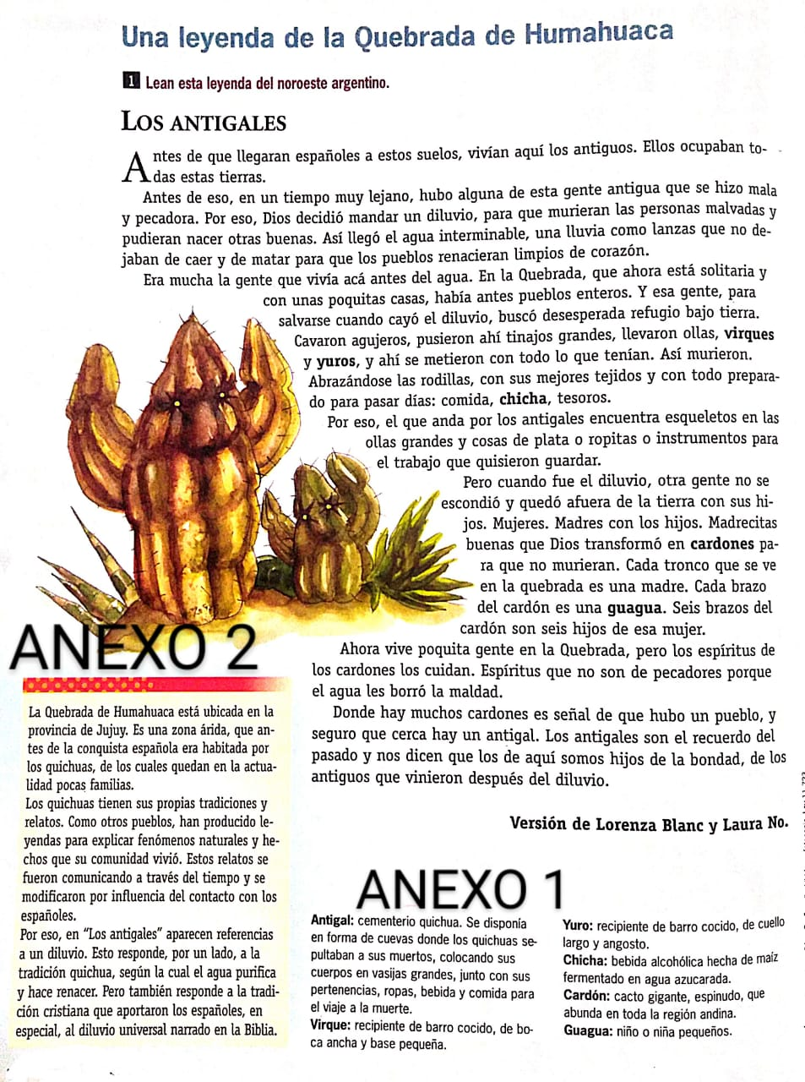

**1-**

**a)b)** *En toda narración se pueden reconocer tres grandes partes, entrelazadas entre sí por la secuencia narrativa (situación inicial, conflicto, desenlace):*

Sintetiza con tus palabras cada una de estas partes en la leyenda.

**c)** Menciona cuál es el tipo de narrador y qué persona gramatical se utiliza en esta narración. Luego, cita una frase u oración que ejemplifique tu respuesta.

**d)** Según lo que narra la leyenda, ¿consideras que el diluvio cumplió su función? ¿Por qué?

**2-** Sobre el **anexo 1,** a este tipo de anexos se los llama *glosario.* ¿para qué crees que fue incluido? ¿Cuál es la relación que tiene con el texto “Los Antigales”? ¿Cuál es su función, es decir, cuál es el propósito con que se utiliza?

**a)** Elige dos palabras de la leyenda, que consideres deben ser parte del glosario, y escribe una definición para ella.

**3-** Sobre el **anexo 2,** en este caso el anexo es un breve texto explicativo, léelo nuevamente y responde:

**a)** Indica cuántos párrafos tiene este texto y cuántas oraciones cada párrafo.

**b)** Escribe una explicación de cómo te diste cuenta cuándo era un párrafo y cuándo una oración.

**c)** Escribe para cada párrafo un título que englobe la idea general del mismo.

**d)** Escribe un título para el texto, es decir, todo el **anexo 2.**

**e)** Realiza un cuadro sinóptico con la información principal del texto (anexo 2)

**4-** Describe lo que ves en la foto, respetando el orden que se indica: 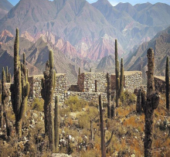

**a)** Descripción general: en muy pocas palabras, qué

muestra la foto.

**b)** Ubicación de los elementos en la fotografía: qué hay

en el centro, a la izquierda, a la derecha, arriba.

**c)** Describe con más detalle los elementos más

importantes y visibles y con menos detalle los

elementos que están en segundo plano.